**Los cromosomas y el síndrome de Down**

**Investigación con imágenes y preguntas sobre la relación que existe entre los cromosomas y el síndrome de Down**

**F13 REC70**

**Los cromosomas y el síndrome de Down**

Imagen derecha **Imagen 1**

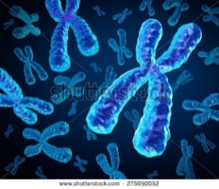 [275950052](http://www.shutterstock.com/pic-275950052/stock-photo-chromosomes-group-as-a-concept-for-a-human-biology-x-structure-containing-dna-genetic-information.html?src=E-Wjms_etwsHjUVxyd_5hQ-1-4)

Imagen derecha **Imagen 2**

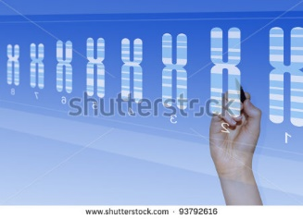 93792616